保密★启用前
泉州市 2024届高中毕业班质量监测(二)
2024.01
历 史 试 题
(考试时间: 75分钟; 满分: 100分)
第Ⅰ卷(选择题, 共48分)
一、选择题：本大题有16 小题，每小题3分，共48分。 (在每小题列出的四个选项中，只有项是符合题目要求的。把所选答案的序号用2B铅笔填涂在答题卡相应位置上。)
1. 考古工作者在福建浦城的先秦古墓郡中发掘了一批青铜器。这些青铜器以礼器和兵器为主，造型和工艺都与浙江出土的青铜器极为相似。此考古发现可以用来说明
A. 闽浙商贸的频繁往来 b. 青铜铸造的高超技艺
C. 区域文化的传播交流 D. 礼乐制度的渐趋完备
2. 西汉前期，士农工商大都以追求财富和权欲作为动机； 西汉后期，弥漫整个社会的功利思想逐渐淡化。这一变化缘于
A. 社会经济得到恢复发展 B. 政府推行重农抑商政策
C. 秦朝政治经济制度消亡 D. 社会主流思想发生改变
3. 唐初， 政府重视户籍管理，严格户籍编制。开元年间(713-741年) ，户籍编制工作陷于紊乱停顿， 到天宝年间(742—756年) ，已经是“籍帐之间，虚存户口”。 由此可知，当时
A. 庄园经济趋于鼎盛 B. 赋役制度亟待调整
C. 商品经济占据主导 D. 藩镇割据日益严重
4. 图1为宋徽宗画作《芙蓉锦鸡图》。该画色彩艳丽，典雅高贵。该画作体现了
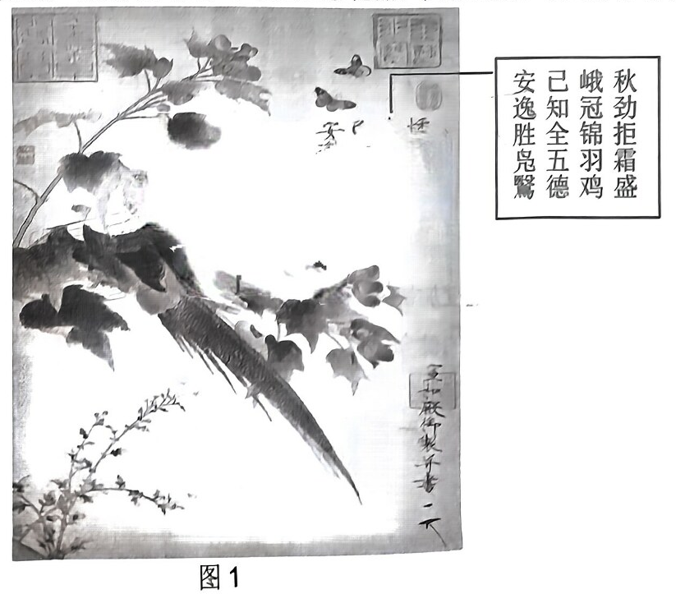
A.写意绘画与社会鼎盛的互动 B. 社会风俗与笔墨情趣的融合
C. 艺术审美与教化地能的结合 D.理学思潮与现实主义的杂糅
5. 表1明初关于北方学校教育的部分举措
时间 | 主要内容
1381年 | 令“颁‘五经’‘四书’于北方学校”
1387年 | 命吏部迁南方学官之有学行者教之，增广生员，不拘额数，复其家
1391 年 | 命礼部颁书籍于北方学校
据表 1推知，当时的举措
A. 反映了区域经济发展的差异 B. 普及了北方各地的儒学教育
C. 保证了南北科举选才的均衡 D. 化解了统治集团的内部矛盾
6. 在清代的漕运制度下，江西、湖北、湖南三省漕粮须先涉长江， 再由运河北上。λ853年，三省漕粮改折银解京。1854年，三省漕粮奉旨留南抵充军饷。这主要是由于
A. 自然经济的逐渐解体 B. 国内局势动荡不安
C. 西方列强侵略的加剧 D. 国家财政负担加重
7. 李大钊在1917年的《中心势力创造论》指出：由中级社会之有恒产者自进而造成新中心势力，以为国本之所托； 在 1921年的《团体的训练与革新的事业》中提到：我们需迅速行动起来，建立“平民的劳动家的政党”，唯有如此，中国彻底的大改革，或者有所附托。这一思想转变
A. 适应新民主主义革命的需要 B. 体现社会主要矛盾的变化
C. 推动新社会阶级力量的出现 D. 促进革命统一战线的建立
8. 《陕甘宁边区土地条例》《陕甘宁边区地权条例草案》等明确规定：“土地出租时，业、佃双方须订合同，除保证业户利益外，须保证佃户使用这一定年限及租额之不至过高。”“在土地已经分配区域，土地为一切依法分得土地人所有； 在土地未经分配区域，土地仍为原合法人所有。”这
A. 解决了农民与地主的矛盾 B. 巩固了土地革命时期成果
C. 推进了抗日民主政权建设 D. 扩大了抗日民族统一战线
9. 1947年2月，刘伯承、邓小平领导的晋冀鲁豫中央局决定自建邯涉铁路，次年 10 月通车后，太行山各兵工厂的军需物资快速、大批量运出山区，平原的粮食、棉花、工业品运进山区。据此推知，邯涉铁路
A. 加快了农村生产方式的变革 B. 促进了党的工作重心转移
C. 推动了交通运输网络的形成 D. 提供了淮海战役补给保障

高三历史试题 第2页(共8页)
10. 表2 1949—1956年新中国上映的部分电影
15.
上映时间 | 电影名称 | 内容概要
1949年 | 《桥》 | 讲述了东北某铁路工厂的工人们克服一系列困难完成抢修松花江铁桥的任务，为解放战争的胜利做出贡献的故事
1950 年 | 《钢铁战士》 | 讲述了解放战争期间， 解放军排长张志坚、炊事员老王、通讯员小刘均在执行掩护主力部队转移的任务时受伤被俘后威武不屈、坚持斗争的故事
1956年 | 《上甘岭》 | 讲述了上甘岭战役中， 志愿军某部八连， 在连长张忠发的率领下坚守阵地， 与敌人浴血奋战，最终取得胜利的故事
表2反映了建国初期
A. 社会经济的恢复和发展. B.“双百方针”得到贯彻
C. 革命精神成为时代主题 D. 社会主义时代的新风貌
11. 1984年11月，经中国人民银行上海市分行批准，由上海飞乐电声总厂、飞乐电声总厂三分厂等发起成立上海飞乐音响股份有限公司，向社会公众及职工发行股票。该股票被誉为“新中国第一股”。 这
A. 体现了现代企业制度的建立 B. 结束了高度集中计划经济体制
C. 表明了国营企业自主权扩大 D. 践行了中共十三大的路线方针
12.古巴比伦《汉谟拉比法典》第113条规定，债权人未征得债务人的同意，不能擅自到债务人谷仓或谷场去取谷物，否则应被检举，并应交还其全部所取之谷，且丧失其全部所贷之物。这一规定旨在
A.维护私有财产权益 B.彰显统治者的地位
C.强化法律执行效力 D.限制债权人的盘剥
13. 1215年，贵族、教会、市民与国王约翰签署《大宪章》。1265年，贵族集团首领孟德福召集全国性会议反对国王亨利。1295年， 国王爱德华为筹集军费召开的议会被称为“模范议会”。据此可知，13世纪的英国
A. 贵族阶层主导民主政治 B. 结束了君主专制制度
C. 政治妥协实现社会转型 D. 初具宪政制度的基础
14. 表3 意大利思想家康帕内拉的著作《太阳城》 (1623年出版) 描述的未来社会情形
经济活动 | 人人每日工作四小时 | 生活状态 | 物质按需分配
经济活动 | 劳动产品交公共仓库 | 生活状态 | 没有家庭私有财产
政治管理 | “太阳”， 即祭司， 最高统治者，由哲学家担任 | 教育管理 | 无论男女都要接受教育
政治管理 | “威力”， 指挥军队和管理军务 | 教育管理 | 教育与劳动相结合
由表 3可见，这些描述

高三历史试题 第3页(共8页)

A. 反映了社会转型期的制度构想 B. 指明改造资本主义制度的力量
C. 折射工业无产阶级的奋斗目标 D. 揭示科学社会主义的发展规律
15. 图2漫画描述了 1904—1907年美国在多米尼加(位于西印度群岛) 的侵略活动。 据此可知，美国
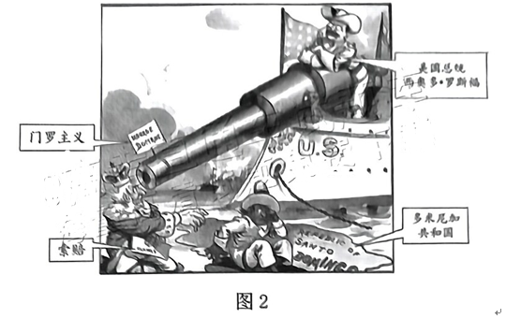
A. 主导世界政治格局 B. 积极推行大棒政策
C. 实行人道主义政策 D. 成为拉美新宗主国

16. 图3为联合国艾滋病规划署公布的数据。
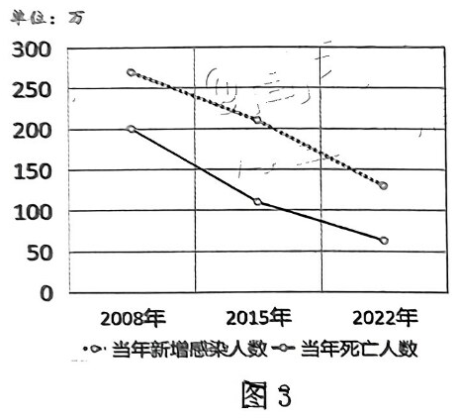
该数据反映了
A. 联合国在全球治理中发挥决定作用
B. 科技进步有助于世界性问题的解决
C. 贫困导致HIV全球扩散的速度加快
D. 世界各国公共卫生医疗体系的健全

第II 卷(非选择题, 共52分)
二、 非选择题: 本大题有4 小题, 第 17 题 8 分, 第 18 题 8 分, 第 19 题 24 分, 第20 题 12分, 共52分。
17. 阅读材料，完成下列要求。 (8分)

材料 都城是一个国家的政治中心。图4是古代中国六大古都的分布图。

古都 | 定都朝代
西安 | 西周、秦、西汉、前赵、前秦、后秦、西魏、北周、隋、唐等
洛阳 | 东周、东汉、曹魏、西晋、北魏、隋、唐、后梁、后唐等
开封 | 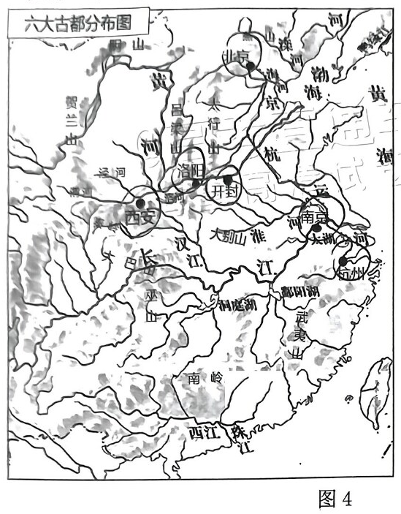  魏国、后梁、后晋、后汉、后周、北宋、金等
南京 | 东吴、东晋、南朝、明朝等
杭州 | 吴越、南宋
北京 | 金朝、元、明、清等

—整理自刘军等《中华水文化专题丛书·水与流域文化》
根据材料，概括中国古代都城的变迁趋势，并结合所学知识，分析影响变迁的因素。 (8分)

高三历史试题 第5页(共8页)
以上内容仅为本文档的试下载部分，为可阅读页数的一半内容。如要下载或阅读全文，请访问：https://d.book118.com/038016035005006030

